Туризм

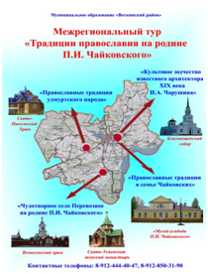
Воткинский район - один из крупнейших и живописнейших районов Удмуртской Республики.Граничит с Шарканским, Якшур-Бодьинским и Завьяловским районами, Пермским краем.Транспортная инфраструктура района включает в себя железнодорожную магистраль сообщением Ижевск–Воткинск и автомобильную трассу республиканского значения Ижевск–Пермь.
В рамках муниципальной программы «Развитие культуры Воткинского района» на 2015-2020 годы действует подпрограмма «Развитие туризма».
С 2015 года на территории района начал действовать Межрегиональный проект «Православные традиции на родине П.И.Чайковского», в рамках которого участники культурно-познавательных маршрутов знакомятся с православной культурой, богатой историей нашего района, традициями и обычаями наших предков, изучаютсвязь Воткинского железоделательного завода с семьей Чайковских.

Культурно-познавательный маршрут
«Чудотворное село Перевозное на родине П.И.Чайковского»

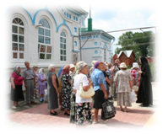
Село Перевозное - одно из старинных русскоязычных сел Воткинского района, в 2016 году отметит свое 315-летие. Село известно своими вековыми традициями, обрядами и сохранившейся народной культурой, а также объектами православно-религиозной культуры. В окрестностях села имеется множество родников и 2 освященных целебных источника.
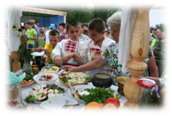
Стало традицией проводить Рождественские встречи с участием служителей Вознесенского храма с. Перевозное, праздник «Перевозинскийзасольник», который включен в республиканский реестр событийных мероприятий.

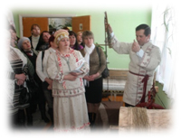
Интерактивная программа «Как рубашка в поле выросла»
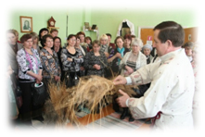
Кварсинский сельский культурный центр одним из первых включился в работу по развитию культурно-познавательного туризма на территории Воткинского района.
В целях сохранения нематериальногокультурного наследия, работниками культуры разработана и проводится интерактивная программа «Как рубашка в поле выросла», которая знакомит гостей со всеми этапами обработки льна, проводятся старинные игры этого села, мастер-классы по изготовлению льноволокна, ткачеству и пошиву «рубашки», а также угощение льняной кашей.
Знакомство со старинными песнями, обрядами и ремеслами будет интересно и взрослым и детям.

Маршрут «Православные традиции удмуртского народа»

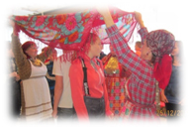
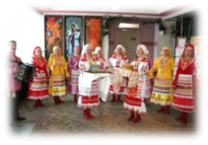
В 2015 году начал действовать еще один маршрут «Православные традиции удмуртского народа» в деревне Кукуи.
Маршрут интересен тем, что гости и туристы района могут познакомиться с удмуртской культурой, посетить восстановленный Свято-Никольский Храм, отведать блюда удмуртской кухни. В программы маршрутов включены дополнительные услуги по питанию и посещению постоялых дворов, что делает маршруты многофункциональными, интереснымии привлекательными для любого возраста.

В гости к воткинским мастерам народных промыслов и ремесел
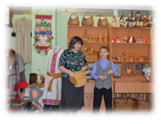
На протяжении многих лет на базе Центра оформляются выставки мастеров декоративно-прикладного творчества: художественная резьба, роспись по дереву и бересте, узорное ручное ткачество, керамика, народная игрушка и др.Работники содержательно и интересно проводят экскурсии по Центру и выставкам, мастер-классы. Постоянными посетителями выставок являются учащиеся Нововолковской школы, отдыхающие санатория-профилактория «Уральские зори», туристы и гостиВоткинского района.

Приглашаем вас в увлекательное путешествие
на родину П.И. Чайковского!

Культурно-познавательный межрегиональный тур
«Православные традиции на родине П.И.Чайковского»
МО «Воткинский район» д.Кукуи
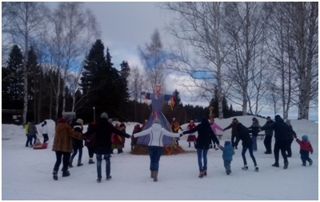
Веселые проводы зимы, озаренные радостным ожиданием близкого тепла, весеннего обновления природы отмечаются встречей Масленицы – одном из любимых праздников в старинной деревне Кукуи.
Мы приглашаем на удмуртскую Масленицу (Вой апай), Зиму (Тол анай) проводить, Весну (Тулыс апай) встретить, да блинов (Мыльым) отведать, Вас встретят Домовой (Дор кузё) и Масленица (Вой анай) проведут с вами старинные удмуртские игры

В программе маршрута:

- Экскурсионная программа «По историческим страничкам деревни Кукуи»;
- Посещение восстановленного Свято-Никольского храма, который в народе прозвали «Кижи в миниатюре»;
- Встреча гостей по удмуртскому обычаю с блинами в сельском культурном центре «Удмурт сямъесты чакласа»;
- Театрализованное представление с участием удмуртских народных персонажей: Весна (Тулыс апай), Домовой (Дор кузё)и Масленица (Вой апай) и т.д.;
- Веселые удмуртские старинные игры и забавы;
- Мастер-класс «Утись-вордись» - изготовление куклы-оберега
- Участие в игровых программах: «Проводы Масленицы» (Вой келян), «Сжигание Масленицы» (Сульдэр сутон), «Прости, Масленица, прощай! А на тот год приезжай!»

Продолжительность маршрута: 2,5-3 часа
Стоимость: Взрослый – 300 руб.
Студенты, пенсионеры – 250 руб.
Детский – 200 руб.

Дополнительные услуги:
- посещение постоялого двора «Долина ручьев» в д. Катыши: квадрациклы, тарзанка, снегоход, пейнтбол (лазерный или классический), тюбинг, банан, катание на лошадях (в санях) – 300 руб. час
- «Пыжиськон корка» - удмуртские перепечи из печки с горячим ароматным чаем из трав, собранных на Кукуевской земле – 50 руб.
- заказ обеда – согласно меню.
- организация корпоративных мероприятий с удмуртским колоритом.
Культурно-познавательный межрегиональный тур
«Православные традиции на родине П.И.Чайковского»
МО «Воткинский район»
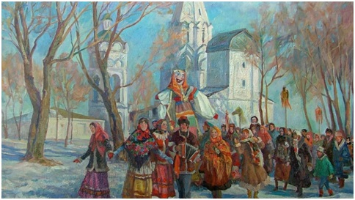
с. Перевозное
В традиционном русском быту Масленица стала самым ярким, наполненным радостью жизни, праздником. Она называлась честной, широкой, обжорной, разорительницей. Говорили, что она «целую неделю пела, плясала, ела-пила, друг к дружке в гости хаживала, в блинах валялась, в масле купалась». Празднование масленицы считалось для всех русских людей обязательным: «Хоть себя заложи, а Масленицу проводи».

В программе маршрута:
- посещение территории Свято-Успенского женского монастыря и Вознесенского храма, где находятся чудотворные «живые иконы»;
- праздничная встреча гостей «А мы масленицу дожидали!»;
- интерактивная программа «Масленица по-перевозински», основанная на старинных песнях, потешных играх и хороводах села;
- обрядовое действо «Огонь добра»;
- мастер-класс по изготовлению куколки-оберега – символа Масленицы;
- масленичный разгул в сувенирной лавке «Кого люблю - тому дарю»;
- поездка на родник, освященный в честь Св. Андроника и жены его Афанасьи.

Дополнительные услуги:
- заказ обеда – согласно меню.
- катание на лошадях – 200 руб.

Продолжительность маршрута: 2 часа
Стоимость: Взрослый – 300 руб.
Студенты, пенсионеры – 250 руб.
Детский – 200 руб.

За справками и дополнительной информацией обращаться по тел. 8(34145)5-25-40, 5-27-55

8-912-850-31-90, 8-912-453-87-93

Эл. адрес: kulturaup2@udmnet.ru, vot.rayon.tur@yandex.ru

Страница "Вконтакте": https://vk.com/id372017801

